Durante le fasi iniziali del progetto definimmo quali erano i servizi e le funzionalità offerte dal sistema, col tempo insieme al cliente notammo che al fine di rendere il sistema più tracciàbile e di consentire al utente di visualizzare graficamente i dati ricavati dalle operazioni effettuate, concludemmo che era necessario introdurre un sottosistema di monitoraggio dati.
Successivamente nella fase di sistem design notammo che era necessario introdurre un sottosistema per la gestione delle convenzioni.
In questo documento verrano descritti sia il sottosistema di monitoraggio che il sottosistema di gestione delle convenzioni e per ognuno di essi la soluzione addottata.
Inanzitutto occorre chiarire le idee che stanno alla base delle soluzioni addottate.
Il sottosistema di gestione delle convenzioni si basa su “Accordi”. Un Ente ha la possibilità di proporre un “Accordo” ad un dipartimento di informatica. Il dipartimento di informatica a sua volta può decidere se accettare o rifiutare l’ accordo, una volta rifiutato, l’ accordo non potrà essesere più rimesso in gioco, da tenere conto è il fatto che una volta stabilito l’ accordo occorre rispettare i tempi di scadenza dell’ “Accordo”. Una volta proposto un “Accordo”, l’ Ente e il dipartimento sono coinvolti nel publicare una o più convenzioni. Ciascuna convenzione, una volta publicata può essere in qualche modo accettata o annullata dal dip. o dall’ Ente. Le convenzioni accettate saranno le convenzioni stabilite per l’ “Accordo” una volta confermato. Il sottosistema consente la conferma di un accordo solo nel caso in cui ciascuna convenzione è stata almeno annullata o confermata dagli utenti coinvolti.
Il sottosistema di monitoraggio ha come funzionalità principale quella di tracciare le operazioni effettuate dall’ utente, può essere utilizzato come strumento di sicurezza, semplicemente confrontando le operazioni effettuate memorizzate con i dati che risultano dalle operazioni effettuate.
Per tenere traccia delle operazioni effettuate il sistema utilizzerà una cronologia. La cronologia mette in relazione una o più operazioni effettuate dall’ utente con una data. La cronologia di un qualsiasi utente è accessibile sia dal dipartimento di informatica che dall’ utente stesso.

Gestione Delle Convenzioni

Il sottositema di gestione delle convenzioni individua le componenti che permettono ad un ente o dip. di proporre un accordo, annullare un accordo, publicare una convenzione, annullare una convenzione, concludere un accordo, modificare la scadenza di un accordo, assegnare una scadenza, accettare una convenzione o rifiutare una convenzione ecc...
Le componenti principali di TS coinvolte nelle operazione di gestione delle convenzioni sono: Ente, D.I., Accordo e Convenzione.
L’ Ente e il D.I. sono le componenti del sottosistema che propongono, publicano ed convalidano accordi o convenzioni.

Un accordo può essere confermato solo se le convenzioni stabilite nell’ accordo sono state confermate con successo sia dall’ Ente che dal dip. coinvolti nell’ accordo, ed è caratterizzato da una o più convenzioni proposte.
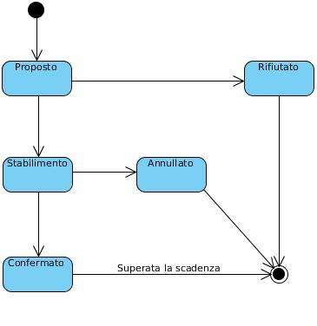

Una convenzione può essere classificata in ConvenzioneEnte o ConvenzioneDI, ed è definita da una descrizione che riassume alcune regole da seguire nello svolgimento delle attività e da una data.
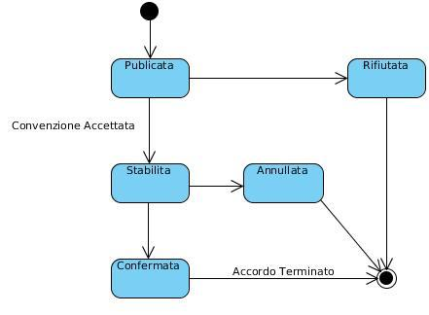

Il sottosistema di gestione delle convenzioni è accessibile in termini di operazioni tramite un’ interfaccia GestioneConvenzione che definisce le operazioni che consentono di gestire un’ accordo ed è implementata dalla classe AccordoService.
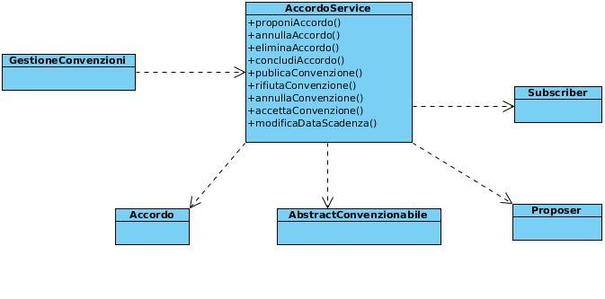
Monitoraggio Dati

Il sottosistema di monitoraggio fornisce ad ogni utente una cronologia, la cronologia è accessibile sia dall’ utente stesso che dal D.I. Il sottosistema consente di utilizzare la cronologia come strumento per tenere traccia delle operazioni effettuate. La cronologia per semplicità, è caratterizzata da una lista di operazioni effettutate. Il sottosistema definisce ciascuna delle operazioni effettuabili da una qualsiasi utente.
Un operazione è caratterizzata da una descrizione, ovvero un breve testo che riassume cio che l’ operazione effettua ed una data.
